In silico скрининг кластеризованной библиотеки лигандов для поиска ингибиторов рецепторов TRM-клеток
Быданов Д.В.¹, Шульга Д.А.²
Студент, 2 курс магистратуры
¹Московский физико-технический институт, физтех-школа биологической и медицинской физики, Москва, Россия
²МГУ имени М.В. Ломоносова, Москва, Россия
E-mail: bydanov.david.2001@gmail.com
Аутоиммунные заболевания являются одними из наиболее широко распространенных медицинских патологий, характеризующихся высокой частотой рецидивов, в основе которых лежит активация воспалительных каскадов TRM-клетками в случае повторного действия антигенов [1, 2]. Несмотря на это, на текущий момент не существует лекарств, подавляющих активность TRM-клеток, соответственно, актуальной является задача разработки агента (антитела, малой молекулы), действующего на критически важные для функциональности TRM-клеток компоненты.
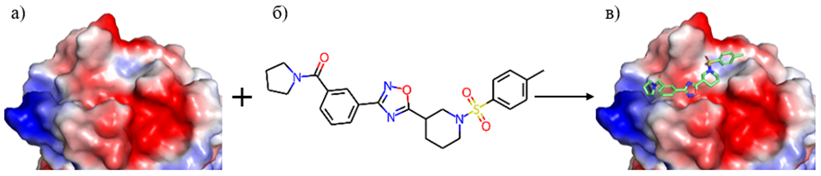
Для реализации данной задачи был проведен первичный анализ биомишеней (белков), свойственных TRM-клеткам. Целью анализа была оценка возможности разработки малой молекулы-ингибитора (druggability) для каждого из рассматриваемых белков. В результате анализа в качестве биомишени был выбран интегрин αE (рис. 1а), обеспечивающий адгезию TRM-клеток к эпителиальным структурам и участвующий в процессах внутриклеточного сигналинга.
Рис. 1. (а) Поверхность сайта связывания интегрина αE. (б) Структурная формула одного из выбранных лигандов. (в) Позиция лиганда в сайте связывания белка
После выбора биомишени был проведен скрининг предварительно кластеризованной библиотеки соединений с помощью программы AutoDock Vina. На первом этапе из каждого кластера библиотеки были выделены центроиды – молекулы с наименьшей суммой расстояний Танимото до других молекул. Первичный молекулярный докинг позволил выделить кластеры, центроиды которых показали энергию связывания менее -8,5 ккал/моль. Далее все входящие в отобранные кластеры молекулы прошли процедуру повторного молекулярного докинга с помощью программы AutoDock Vina. Дополнительно была проведена валидация результатов оценки энергии связывания белка и лигандов с помощью программ AutoDock GPU и GNINA. С учетом соответствия формы и корректности межмолекулярных взаимодействий, наиболее перспективные лиганды были выбраны на основании результатов работы программы AutoDock GPU (рис. 1б, 1в). Таким образом, для дальнейшего более детального исследования было отобрано 14 соединений с предсказанной энергией связывания менее -8 ккал/моль, причем для каждого из этих соединений достигался консенсус при оценке энергии другими программами докинга.
Литература
1. Kumar M. [et al.] Autoimmune disease: genetic susceptibility, environmental triggers, and immune dysregulation. Where can we develop therapies? // Frontiers in immunology. 2025. Vol. 16. P.1626082.
2. Conrad N. [et al.] Incidence, prevalence, and co-occurrence of autoimmune disorders over time and by age, sex, and socioeconomic status: a population-based cohort study of 22 million individuals in the UK // Lancet (London, England). 2023. Vol. 401. №10391. P.1878–1890.3.

